**Proposta de Locação – Acomodações Exclusivas para a COP30 em Belém**

Prezados(as),

Estamos oferecendo uma casa para locação durante o período da COP30, em Belém (PA), ideais para delegações, organizações ou equipes que buscam conforto, segurança e localização estratégica.

**Detalhes da Oferta:**

* **Período de locação:** 15 dias, durante a realização da COP30
* **Localização:** Condomínio fechado com segurança 24h, a apenas 10 minutos de transporte público do Pavilhão da Zona Azul
* **Serviços inclusos:**
  + Ar-condicionado em todos os quartos.
  + Cozinha completa e equipada,
  + Serviço de limpeza e café da manhã incluso
  + Wi-Fi de alta velocidade
  + 01 Vaga de garagem

# Casa Condomínio Itororó

**Bairro**: Souza

**Cidade**: Belém

**Estado**: Pará

**Quartos**: 06 (Disponibilidade para 15 pessoas)

**Valor da Locação: U$ 45.000,00 (Quarenta e cinco mil dólares)**

**Período: 15 diárias (a definir)**

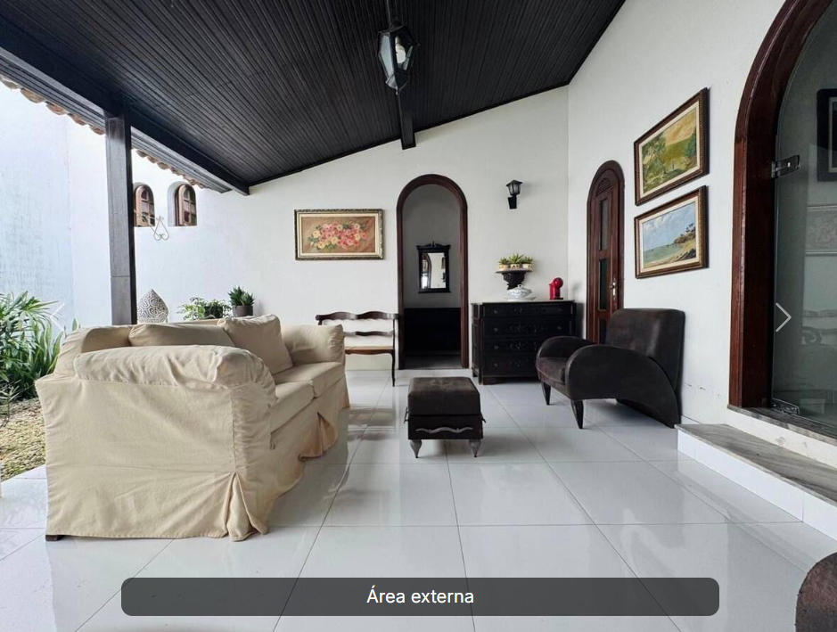 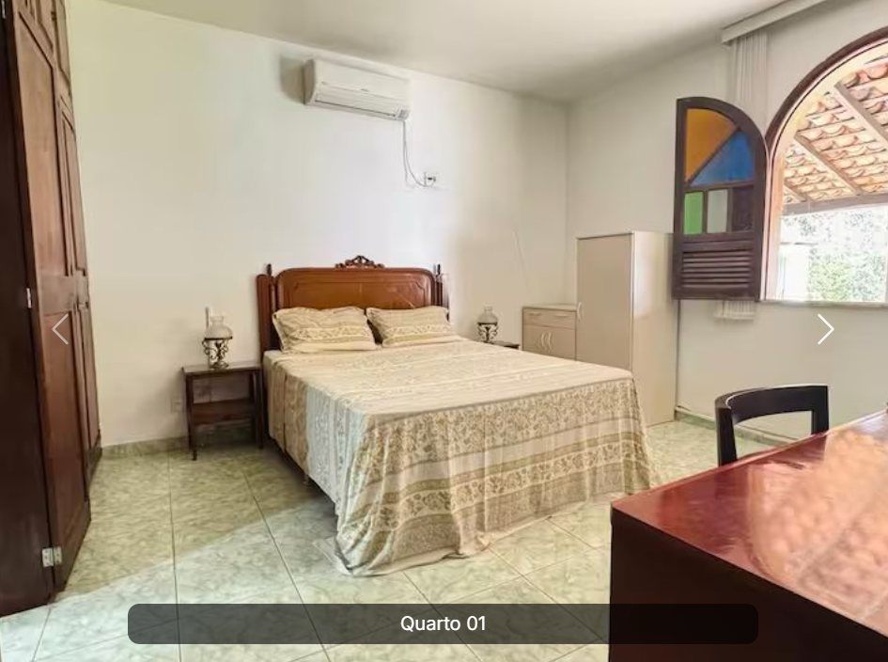 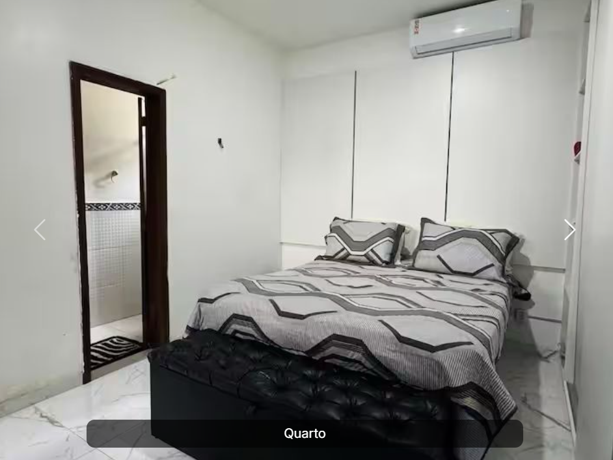

A casa é ideal para quem deseja se hospedar com conforto e praticidade, em uma das localizações mais privilegiadas da cidade durante a conferência.

Estou à disposição para fornecer imagens dos imóveis, agendar visitas (presenciais ou virtuais) e esclarecer quaisquer dúvidas.

Atenciosamente,  
**MANOEL RAMOS PINTO JÚNIOR**  
Contato: (91) 988573700

E-mail: [manoel.especialista@gmail.com](mailto:manoel.especialista@gmail.com)